I. Đăng ký nhóm và đề xuất đề tài

Danh sách nhóm (họ tên, MSSV)

Lê Hồng Thái-17110365

Ngô Minh Thu- 17110374

Tên đề tài: **Xây dựng Data Warehouse cho nhà sách**.

2. Data model (schema) sử dụng

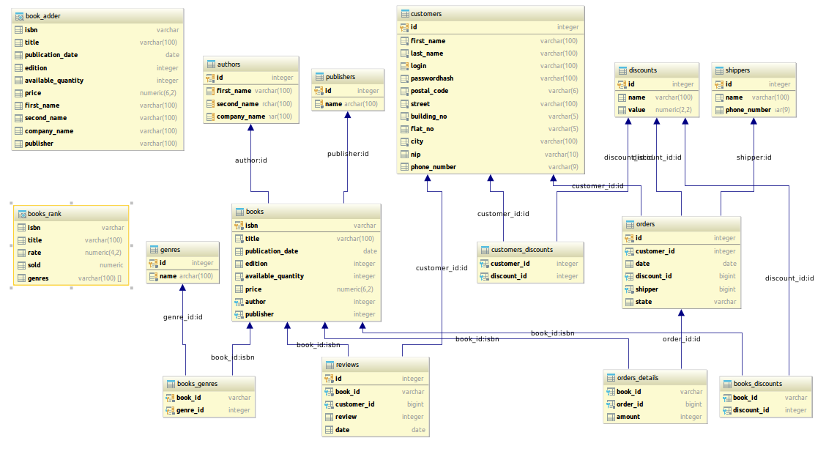

- Đây là data model mà nhóm sẽ sử dụng nhưng sẽ bỏ 2 table book_adder và book_rank vì 2 table này không phục vụ cho DW.

3. Các business process mà nhóm muốn giải quyết (trả lời) từ data model

- **Báo cáo doanh số (sales reporting): người quản lý muốn theo dõi doanh số bán hàng theo nhà xuất bản, thể loại sách để có thể biết được sách nào bán chạy nhất, nhà xuất bản nào cung cấp sách tốt nhất, tác giả được chọn nhiều nhất, sách nào được review nhiều nhất.**

**- Phân tích việc đặt hàng của người mua: người quản lý muốn phân tích được khách hàng mua hàng tập trung vào đối tượng nào dựa trên : độ tuổi, giới tính, nghề nghiệp.**

**- Đánh giá mức độ mua hàng dựa trên mức discount: người quản lý muốn đánh giá được với các mức discount được quy định thì mức discount có phù hợp với từng loại sách hay không.**

4. Bảng phân công công việc (ai làm cái gì?)

|  |  |  |
| --- | --- | --- |
| Công việc | Lê Hồng Thái | Ngô Minh Thu |
| Tiến hành khảo sát lựa chọn đề tài phù hợp với mong muốn của các thành viên | X | X |
| Chỉnh sửa Data Model | X |  |
| Tạo dữ liệu cho data model |  | X |
| Viết báo cáo đề tài nộp cho giáo viên | X |  |
| Quyết định lựa chọn bussiness process cần giải quyết | X | X |
| Thiết kế datawarehouse/data mart theo template Kimball | X | X |
| Dùng SSIS để tích hợp dữ liệu vào DW |  | X |
| Dùng SSAS để thiết kế các truy vấn trên DW | X |  |
| Viết báo cáo | X | X |

II. Thực hiện đề tài

Những nội dung cần nộp của đề tài gồm các phần sau:

1. Data model nhóm sử dụng

2. Cách tạo dữ liệu cho data model

Bao gồm SQL code để tạo bảng và dữ liệu cho data model

3. Các business process nhóm muốn giải quyết (trả lời)

4. Bản thiết kế data warehouse/data mart dựa trên data model đã chọn (nên dùng template của Kimball Group để thiết kế)

4.1. Tạo enterprise bus matrix (có cả 3 business process ứng với 3 loại fact table là tiêu chí để có điểm cao)

4.2 Tạo các bảng fact và dimension với thông tin chi tiết

4.3. Xây dựng các hierarchy cho các dimension (nếu có)

5. Tích hợp dữ liệu từ vào data warehouse đã thiết kế (nên dùng SSIS)

6. Thiết kế các truy vấn trên data warehouse/data mart đã xây dựng để tạo các báo cáo tổng hợp (dùng SSAS và SQL for data warehouse)

III. Trình bày đề tài

Thời gian trình bày đề tài trước lớp cho mỗi nhóm như sau:

Trình bày: Tối thiểu 10 phút, tối đa 20 phút.

Hỏi đáp: Tối đa 10 phút

IV. Tiêu chí chấm điểm

Đề xuất (proposal) : 10%

Trình bày (presentation): 20%

Hỏi đáp (Q&A): 20%

Báo cáo (report): 40%

Đánh giá chéo (cross evaluation): 10%

Điểm thưởng (bonus): <= 10%

Tham gia buổi báo cáo tích cực và có câu hỏi chất lượng

V. Những công việc mà mỗi nhóm cần chuẩn bị trước và sau khi báo cáo

1. Trước thời hạn báo cáo 2 ngày

Slide báo cáo phải được gửi trước thời hạn cuối 2 ngày. Tuy vậy, nhóm có thể bổ sung những nội dung còn thiếu trong buổi báo cáo. Nhóm nào gửi trễ hạn sẽ bị trừ 10% điểm project. Sau khi các nhóm gửi xong, GV sẽ gửi silde cho các nhóm khác tham khảo trước và chuẩn bị câu hỏi.

2. Trong buổi báo báo, sau khi mỗi nhóm báo cáo xong

Nhóm trình bày trả lời những câu hỏi của các nhóm khác. Những câu hỏi nào chưa trả lời được trực tiếp, nhóm trình bày có thể xin trả lời sau.

Phần hỏi đáp có 2 cột điểm: điểm QA của nhóm trình bày và điểm đặt câu hỏi của các SV khác, mỗi phần chiếm 10% điểm project.

Điểm QA của nhóm trình bày chiếm sẽ dựa trên chất lượng câu trả lời.

Điểm cho đặt câu hỏi của mỗi SV chiếm 10% điểm project. Để có điểm cho phần này, mỗi SV cần có ít nhất 1 câu hỏi. Chất lượng câu hỏi cũng rất quan trọng. Các SV cần tránh hỏi lại những nội dung mà nhóm trình bày đã nói kỹ. Những câu hỏi lại những nội dung đã được trình bày kỹ sẽ bị trừ điểm. Những SV tích cực và có câu hỏi chất lượng trong buổi báo cáo sẽ được cộng điểm.

Tất cả các SV đều phải có mặt trong buổi báo cáo. Nếu SV tự ý vắng mặt hoặc về sớm mà không có lý do chính đáng sẽ không có điểm project.

3. Sau buổi báo cáo 1 tuần

Nhóm trình bày sẽ nộp slide, báo cáo viết và phần trả lời câu hỏi đầy đủ nhất có thể.

Mỗi thành viên trong nhóm sẽ phải thực hiện việc chấm điểm sự đóng góp và tham gia của các thành viên khác. Việc đánh giá này được làm độc lập bởi mỗi thành viên. Phiếu đánh giá này là một phần bắt buộc và sẽ được gửi qua một link riêng cho GV. SV nào không thực hiện sẽ bị trừ 10% điểm project.

VI. Các điểm thành phần của project cho mỗi thành viên

1. Đề xuất (điểm nhóm): 10%

2. Trình bày trước lớp (điểm cá nhân): 20%

Ai được phân công phần nào sẽ trình bày phần đó.

Vì phần này được chấm điểm riêng nên các thành viên trong nhóm cần phân chia công việc hợp lý để mọi thành viên đều có đóng góp và thời gian trình bày tương tự nhau. Độ khó về nội dung mà mỗi thành viên phụ trách cũng nên tương tự nhau. Những thành viên trình bày những nội dung quá đơn giản sẽ có điểm thấp hơn. Do vậy, những thành viên giỏi hơn trong nhóm nên hỗ những thành viên yếu hơn hiểu được những nội dung quan trọng.

3. Trả lời câu hỏi của các nhóm khác (điểm nhóm): 10%

Đây là phần nhóm trình bày trả lời câu hỏi của các nhóm khác. Phần này cần ghi thông tin những ai tham gia trả lời câu hỏi của bạn nào.

4. Đặt câu hỏi cho nhóm trình bày (điểm cá nhân): 10%

Đây là phần mỗi các nhân đặt câu hỏi cho nhóm trình bày. Những câu hỏi có chất lượng sẽ được xem xét cộng điểm.

5. Tham gia buổi báo cáo (điểm cá nhân): bắt buộc

Mỗi SV cần dành thời gian tham gia và đặt câu hỏi trong buổi báo cáo. Đây là một cách thể hiện sự tham gia tích cực của mỗi SV và sự tôn trọng đối với nhóm trình bày. SV tự ý vắng mặt hoặc về sớm vì lý do không chính đáng sẽ không có điểm project. Mỗi nhóm trình bày có nhiệm vụ điểm danh các nhóm khác và báo lại cho GV.

6. Báo cáo (điểm nhóm): 40%

Báo cáo cần ghi thông tin ai tham gia viết phần nào.

7. Đánh giá các thành viên trong nhóm (điểm cá nhân): 10%

Mỗi SV phải có nhiệm vụ đánh giá sự đóng góp và tham gia của các thành viên khác trong nhóm (những phần mà mỗi thành viên tham gia, nếu cả đề tài là 100% thì mỗi thành viên đóng góp bao nhiêu % vào đề tài, điểm cho mỗi thành viên là bao nhiêu). SV nào không thực hiện sẽ không có điểm phần này.

8. Điểm cộng (điểm cá nhân): <= 10%

Những SV tham gia tích cực vào buổi báo cáo hoặc có câu hỏi chất lượng.

9. Điểm project:

Điểm cho mỗi SV sẽ dựa trên đánh giá của từng thành viên trong nhóm với các thành viên khác và đánh giá chung của GV.

VII. Một số đề tài gợi ý:

1. Xây dựng DW cho thư viện

2. Xây dựng DW cho ngân hàng

3. Xây dựng DW cho bệnh viện

4. Xây dựng DW cho khách sạn

5. Xây dựng DW cho cửa hàng sách online

6. Xây dựng DW cho hệ thống đặt vé máy bay

7. Xây dựng DW cho quản lý kho

...

VIII. Tài liệu tham khảo

1. Danh sách các data model cho các domain khác nhau:

http://www.databaseanswers.org/data_models/

2. Cách tạo một data warehouse dùng các data model ở link trên:

http://www.databaseanswers.org/downloads/Short_Tutorial_on_DWH_by_Example.pdf